Отчёт по лабораторной работе №7

Дисциплина: архитектура компьютера

Сидельников Андрей Владимирович

Содержание

# 1 Цель работы

Целью работы является изучение команд условного и безусловного переходов. Приобретение навыков написания программ с использованием переходов. Знакомство с назначением и структурой файла листинга.

# 2 Выполнение лабораторной работы

Создаю файл lab7-1.asm , предверительно копирую в него файл in_out.asm и вписываю в него код из листинга 7.1. (рис. 1)

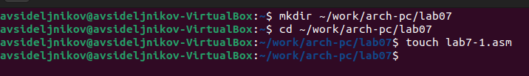

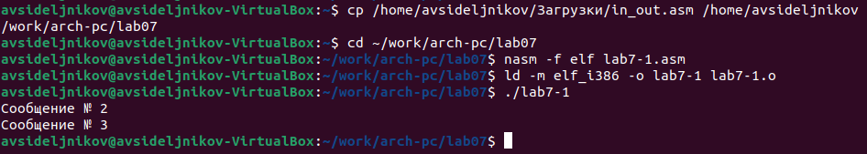

Figure 1: Создание файла и работа программы

Запишем код программы из листинга 7.2 и также проверим его работу (рис. 2)

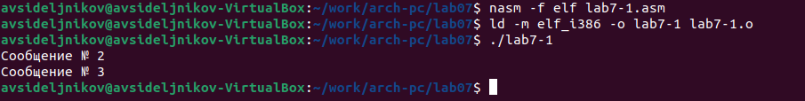

Figure 2: Работа программы

Изменив текст программы ,получаем интересующий нас результат (рис. 3)

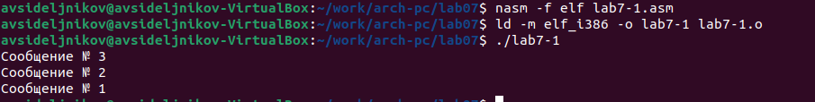

Figure 3: Результат программы

Создание файла lab7-2.asm. и проверка программы из листинга 7.3 (рис. 4)

Сам файл

Сам файл

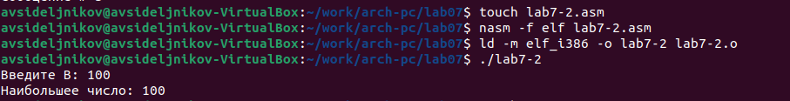

Figure 4: Проверка программы

Создаю файл листинг и открываю его (рис. 5)

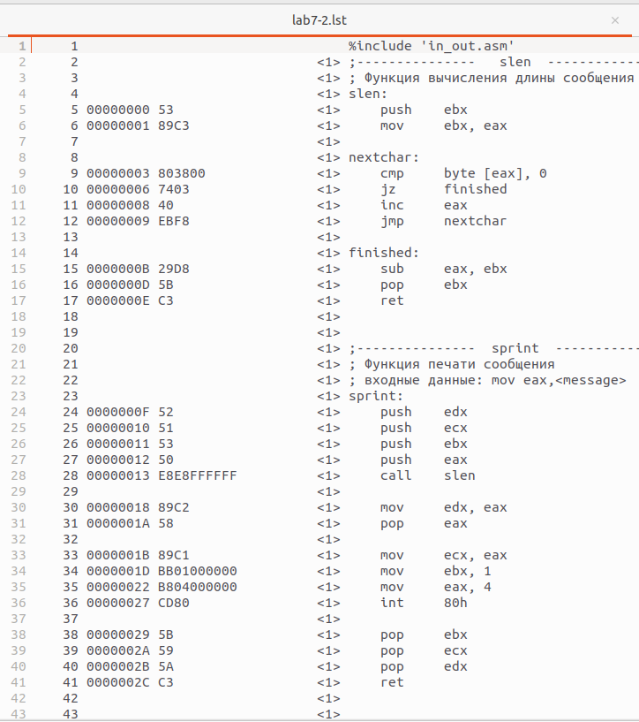

Figure 5: Создание файла

В строке 193 находится номер строки в подпрограмме - 18 , адрес - 000000F7 , машинный код - BA0A000000 и сам иходный код - mov edx,10 - перемещение 10 в edx

В строке 189 находится номер строки в подпрограмме - 14 , адрес - 000000E8, машинный код - B8[00000000] и сам исходный код - mov eax,msg1 - перемещение msg1 в eax

В строке 192 находится номер строки в подпрограмме - 17 , адрес - 000000F2 , машинный код - B9[0A000000] и сам иходный код - mov ecx,B - перемещение B в eax (рис. 6)

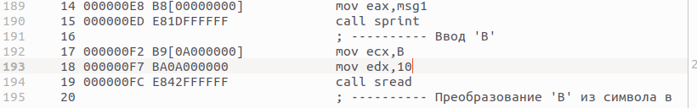

Figure 6: Строки кода

Открыл файл с программой lab7-2.asm и в инструкции с двумя операндами удалил один операнд. Выполнил трансляцию с получением файла листинга (рис. 7)



Ошибка трансляции lab7-2

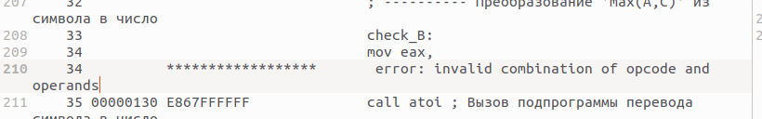

Figure 7: Файл листинга с ошибкой lab7-2

Объектный файл не смог создаться из-за ошибки, но получился листинг, где выделено место ошибки.

## 2.1 Самостоятельная работа

Так как у меня 6 вариант , то мои целые числа будут 79,83,41 (рис. 8)

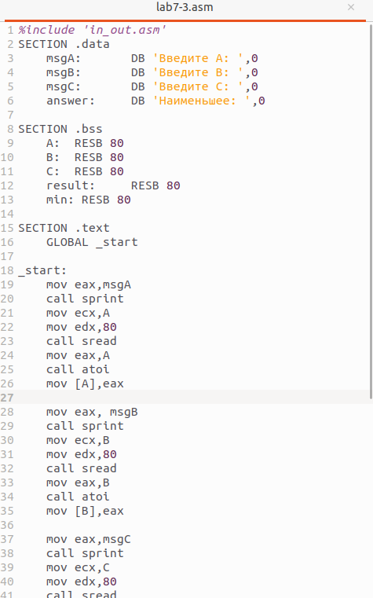

Программа

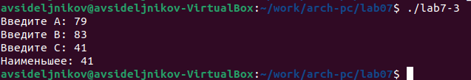

Figure 8: Проверка программы

6 вариант предлагает систему из двух уравнений, x+a, x=a и 5x, x≠a. Напишем для неё программу и проверим её (рис. 9)

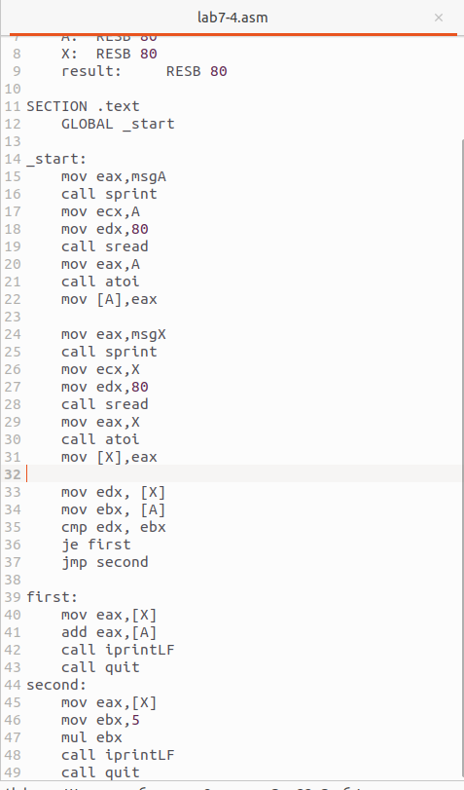

Программы в файле lab7-4.asm

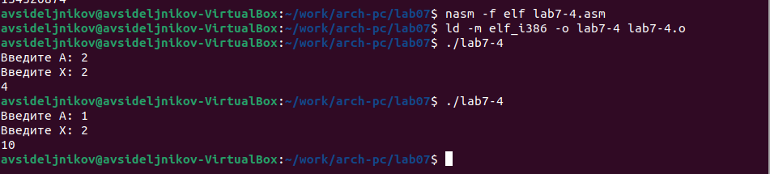

Figure 9: Запуск программы lab7-4.asm

# 3 Выводы

Я изучил команды условного и безусловного переходов и научился писать программы с использованием этих переходов.